Le navigateur Opera (+ VPN)
Le sigle anglais "VPN" désigne un réseau privé virtuel qui protège votre navigation sur le web en remplaçant la localisation de votre ordinateur (son adresse IP) par celle du réseau virtuel.
1- Téléchargement du programme d’installation : https://www.opera.com/fr, puis cliquez sur Télécharger maintenant.
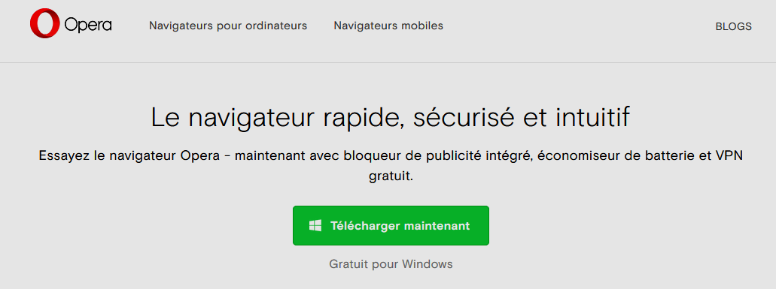
2- Installation (double clic sur 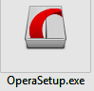), puis ouverture du navigateur, qui peut cohabiter avec d’autres.
3- Activation du VPN :
- Cliquez ici sur le O, pour ouvrir le menu,
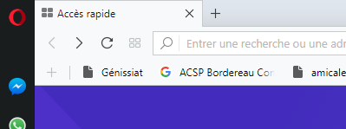

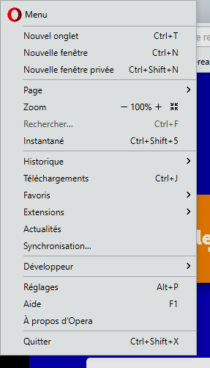

- Puis cliquez sur Réglages.

- Cliquez sur Vie privée & Sécurité.

- Enfin, à la rubrique VPN, cochez l’option Activer le VPN :

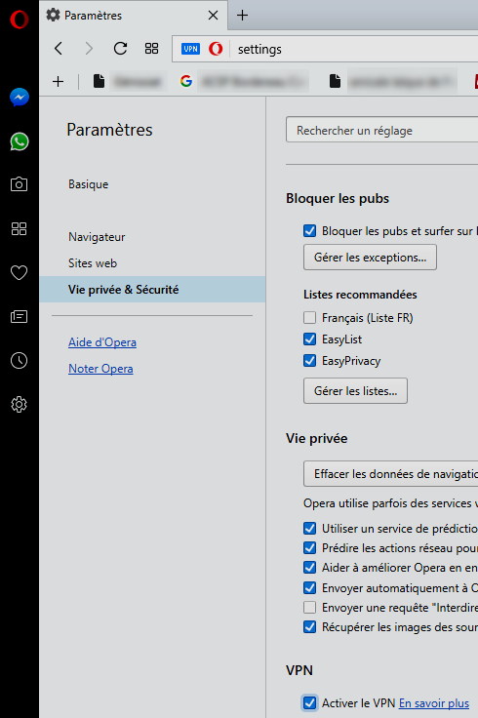

Au début de la barre d’adresse, vous constatez que le est signalé actif.
- Vous pouvez retourner à la page d’accueil du navigateur.
* Si à l’usage, la navigation Web vous paraît trop ralentie, vous pouvez temporairement déconnecter le VPN en cliquant sur cette même icône,puis ici pour déplacer le bouton de Oui sur Non.
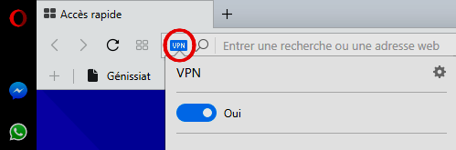

- Par la suite, pour reconnecter le VPN, remettez de la même manière le bouton sur Oui.

___________________________________

